GLI SCREENING ONCOLOGICI IN ITALIA – ANNO 2017

I dati relativi all’attività svolta dai programmi di screening oncologici nel 2017 indicano: più di 14 milioni di inviti (14.044.330) e più di 6 milioni e 300mila test (6.336.579).
Questo significa che, nel 2017, fra l’80% e il 90% della popolazione italiana in età target per lo screening mammografico e per quello cervicale è stata regolarmente invitata, e circa il 75% per lo screening colorettale.
Continuano i progressi nello sviluppo dei programmi organizzati, anche se si conferma un divario fra Centro-Nord e Sud-Isole.

Screening mammografico – anno 2017
Nel 2017 si è avuto un ulteriore aumento della copertura che ha raggiunto l’84% (oltre 3.425.000 inviti, 200.000 in più rispetto all’anno scorso). La copertura è praticamente completa nell’Italia settentrionale e centrale (riguarda più di 98 donne su 100 al Nord, e più di 94 su 100 al Centro) e ha visto un aumento anche al Sud, dove ha raggiunto 60 donne su 100.

La partecipazione si attesta complessivamente al 60% con un differenziale di 24 punti percentuali fra Nord e Sud. La Tabella 1 riporta i dati dell’estensione effettiva degli inviti (proporzione della popolazione bersaglio annuo che ha effettivamente ricevuto un invito nel corso del 2017) nella fascia di età 50-69. L’attività di screening ha portato alla individuazione nel corso del 2017 di 8.257 carcinomi fra i 50 e i 69 anni di età.

Nel 2017, alcune Regioni o singoli programmi hanno invitato allo screening anche le donne nelle fasce di età 45-49 (a intervallo annuale) e 70-74 (con intervallo biennale) con modalità organizzative diverse.
Per quanto riguarda la classe 45-49, nel 2017 sono state invitate 248.367 donne, pari a circa il 10% della popolazione bersaglio. La regione Emilia-Romagna ha una copertura praticamente completa anche in questa fascia di età. Complessivamente, circa il 68% delle donne invitate accetta l’invito.
Per quanto riguarda le donne 70-74enni, nel 2017 sono state invitate 179.213 donne, pari a circa il 22% della popolazione target, e 124.616 hanno risposto all’invito con una partecipazione che sfiora il 70%. Due Regioni (Emilia-Romagna e Umbria) invitano in maniera completa le donne fra i 70 e i 74 anni di età.

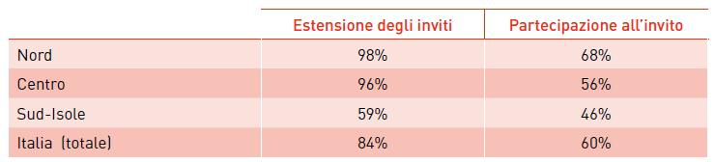

Tabella 1. Estensione effettiva dello screening mammografico per area geografica (% di donne di età 50-69 che ricevono la lettera di invito rispetto alla popolazione target nel 2017) e partecipazione (% di donne che si sottopongono al test in seguito alla lettera di invito). Fonte survey ONS

Screening Colorettale – Anno 2017
Nel 2017 sono stati invitati oltre 6 milioni di cittadini (6.018.023) di età compresa tra i 50 e i 69 anni a eseguire il test di screening: 68.893 a eseguire la rettosigmoidoscopia, gli altri la ricerca del sangue occulto (Sof). Inoltre sono stati invitati a eseguire il Sof altri 277.930 di età compresa fra i 70 e i 74 anni, in particolare nel Lazio e in Umbria.
Lo screening colorettale, infatti, prevede in quasi tutta l’Italia la ricerca del sangue occulto nelle feci, mentre il Piemonte vede la proposta della rettosigmoidoscopia una volta nella vita a 58 anni di età e la ricerca del sangue occulto per coloro che non accettano la rettosigmoidoscopia. Il Lazio e l’Umbria estendono l’invito di screening fino a 74 anni.
Si è osservato un lieve aumento numerico degli inviti rispetto all’anno precedente (50.000 inviti in più), il che significa che i tre quarti della popolazione risulta ora invitata (75%). Al Nord e Centro siamo vicini alla copertura completa (90% Nord, 96% Centro). Al Sud, nonostante un leggero aumento rispetto all’anno precedente siamo ancora sotto il 50%.
La partecipazione complessiva si attesta al 42%, con venti punti percentuali di differenza fra Nord e Sud (Tabella 2).
Questa attività ha portato all’individuazione e al trattamento di 3.061 carcinomi e di 17.379 adenomi avanzati.
Nel corso del 2017, sono state complessivamente 277.930 le persone con oltre 70 anni invitate allo screening colorettale. L’attività principale è stata svolta dai programmi della Regione Lazio. Complessivamente l’adesione all’invito tra gli ultra 70enni è stata del 55,9%

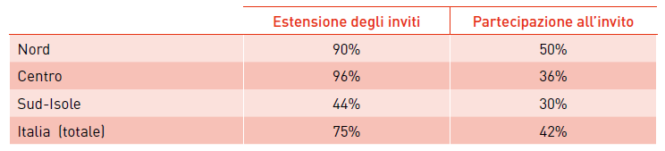

Tabella 2. Estensione effettiva dello screening colonrettale per area geografica (% di persone di età 50-69 che ricevono la lettera di invito rispetto alla popolazione target nel 2017) e partecipazione (% di persone che si sottopongono al test in seguito alla lettera di invito). Fonte survey ONS.

Screening cervicale – Anno 2017
Nel 2017 si osserva un notevole aumento della copertura della popolazione da invitare. Come nell’anno precedente si è tenuto conto del diverso intervallo previsto per il test Hpv (5 anni) rispetto al Pap test (3 anni). In confronto all’anno precedente è aumentato il numero totale di inviti (4.065.728: 120.000 test in più rispetto al 2016).
In particolare, sono aumentati i test primari basati sull’Hpv: 1.235.712 donne sono state chiamate a effettuare il test Hpv invece del Pap test (il 30% del totale, 300.000 donne in più rispetto all’anno precedente).
La partecipazione complessiva è del 41%, molto più bassa al Sud-Isole, dove è del 24% (Tabella 3). Questa attività ha portato nel 2017 all’individuazione e al trattamento di 3.925 lesioni CIN II +.
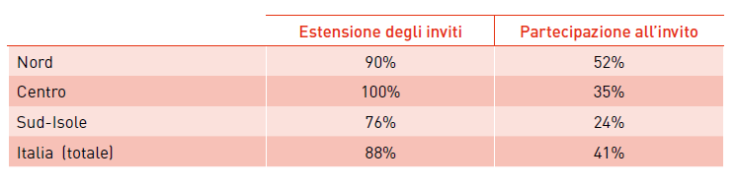
Tabella 3. Estensione effettiva dello screening cervicale per area geografica (% di donne di età 25-64 che ricevono la lettera di invito rispetto alla popolazione target nel 2017) e partecipazione (% di donne che si sottopongono al test in seguito alla lettera di invito). Fonte survey ONS

